**OBEC Lavičky**

**Obecně závazná vyhláška** **č. 1/2019**

**POŽÁRNÍ ŘÁD OBCE**

Zastupitelstvo obce Lavičky se na svém zasedání konaném dne 23.4.2019 usneslo vydat na základě § 29 odst. 1 písm. o) bod 1 zákona č. 133/1985 Sb., o požární ochraně, ve znění pozdějších předpisů (dále jen „zákon o požární ochraně“), a v souladu s § 10 písm. d) a § 84 odst. 2 písm. h) zákona č. 128/2000 Sb., o obcích (obecní zřízení), ve znění pozdějších předpisů, tuto obecně závaznou vyhlášku (dále jen „vyhláška“):

*Čl. 1 Úvodní ustanovení*

Tato vyhláška upravuje organizaci a zásady zabezpečení požární ochrany v obci.

# Čl. 2 Vymezení činnosti osob pověřených zabezpečováním požární ochrany v obci

1. Ochrana životů, zdraví a majetku občanů před požáry, živelními pohromami a jinými mimořádnými událostmi na území obce Lavičky a Závist (dále jen „obec“) je zajištěna jednotkou sboru dobrovolných hasičů obce (dále jen „JSDH obce“) podle čl. 5 této vyhlášky a dále jednotkami požární ochrany uvedenými v příloze č. 1 této vyhlášky.“

1. K zabezpečení úkolů na úseku požární ochrany obec v samostatné působnosti pověřila velitele zásahové jednotky JSDH Lavičky, který vykonává monitoring úrovně požární ochrany v obci, o níž předkládá zprávu starostovi minimálně 1 za rok.

1. K zabezpečení úkolů na úseku požární ochrany byly na základě usnesení zastupitelstva obce dále pověřeny tyto orgány obce:
   1. zastupitelstvo obce - projednáním stavu požární ochrany v obci minimálně 1 x za 12 měsíců; vždy po závažné mimořádné události mající vztah k požární ochraně v obci,
   2. starosta - prováděním pravidelných kontrol dodržování předpisů požární ochrany obce, a to minimálně 1 x za 12 měsíců.

# Čl. 3 Podmínky požární bezpečnosti při činnostech a v objektech se zvýšeným nebezpečím vzniku požáru se zřetelem na místní situaci

1. Za činnosti, při kterých hrozí zvýšené nebezpečí vzniku požáru, se podle místních podmínek považuje:

* 1. konání veřejnosti přístupných kulturních a sportovních akcí na veřejných prostranstvích, při nichž dochází k manipulaci s otevřeným ohněm a na něž se nevztahují povinnosti uvedené v § 6 zákona o požární ochraně ani v právním předpisu kraje[1] či obce[2] vydanému k zabezpečení požární ochrany při akcích, kterých se zúčastňuje větší počet osob.

Pořadatel akce je povinen konání akce nahlásit min. 2 pracovní dny před jejím započetím na Obecním úřadu Lavičky a na operační středisko Hasičského záchranného sboru kraje Vysočina. Je-li pořadatelem právnická osoba či fyzická osoba podnikající, je její povinností zřídit preventivní požární hlídku[3].

1. Za objekt se zvýšeným nebezpečím vzniku požáru se dle místních podmínek považuje:

* 1. **EBF s. r. o.**, provozovna Lavičky 139, 594 01 Velké Meziříčí, sídlo: Slavkov u Brna
  2. **EURODECK, s.r.o.**, Závist 21, 594 01 Velké Meziříčí

V okruhu 15 m od výše vyjmenovaných objektů je zakázáno kouřit a manipulovat s otevřeným ohněm.

# Čl. 4 Způsob nepřetržitého zabezpečení požární ochrany v obci

1. Přijetí ohlášení požáru, živelní pohromy či jiné mimořádné události na území obce je zabezpečeno systémem ohlašoven požárů uvedených v čl. 7.

1. Ochrana životů, zdraví a majetku občanů před požáry, živelními pohromami a jinými mimořádnými událostmi na území obce je zabezpečena jednotkami požární ochrany uvedenými v čl. 5 a v příloze č. 1 vyhlášky.

# Čl. 5 Kategorie jednotky sboru dobrovolných hasičů obce, její početní stav a vybavení

1. Obec zřídila JSDH obce, jejíž kategorie, početní stav a vybavení jsou uvedeny v příloze č. 2 vyhlášky.

1. Členové JSDH obce se při vyhlášení požárního poplachu dostaví ve stanoveném čase do požární zbrojnice na adrese Lavičky 150, anebo na jiné místo, stanovené velitelem jednotky.

# Čl. 6 Přehled o zdrojích vody pro hašení požárů a podmínky jejich trvalé použitelnosti

1. Vlastník nebo uživatel zdrojů vody pro hašení požárů je povinen tyto udržovat v takovém stavu, aby bylo umožněno použití požární techniky a čerpání vody pro hašení požárů[4].

1. Obec stanovuje následující zdroje vody pro hašení požárů, které musí svou kapacitou, umístěním a vybavením umožnit účinný požární zásah.

Přirozené zdroje

* Hasičská vodní nádrž ( za kostelem ) v majetku obce
* Závistský rybník v majetku Podstatzky-Lichtenstein Maria - velkostatek

Umělé zdroje

Vodní hydranty 1) na sportovním hřišti u dálnice

2) pod klubovnou“

1. Nad rámec nařízení kraje obec stanovila zdroje vody pro hašení požárů. Přehled zdrojů vody je uveden v příloze č. 3 vyhlášky. Zdroje vody pro hašení požárů, jakož i čerpací stanoviště pro požární techniku a vhodné směry příjezdu ke zdrojům vody jsou vyznačeny v plánku v příloze č. 3 vyhlášky, který se v jednom vyhotovení předává jednotce požární ochrany uvedené v čl. 5 a jednotce Hasičského záchranného sboru kraje Vysočina.

1. Vlastníci nebo uživatelé zdrojů vody, které stanovila obec (čl. 6 odst. 3), jsou povinni oznámit obci:
   1. nejméně 30 dní před plánovaným termínem provádění prací na vodním zdroji, které mohou dočasně omezit jeho využitelnost pro čerpání vody k hašení požárů, a dále předpokládanou dobu těchto prací,
   2. neprodleně vznik mimořádné události na vodním zdroji, která by znemožnila jeho využití k čerpání vody pro hašení požárů.

# Čl. 7

*Seznam ohlašoven požárů a dalších míst, odkud lze hlásit požár, a způsob jejich označení*

1) Obec zřídila následující ohlašovnu požárů, kde lze hlásit požár:

1. Starosta obce Jan Havelka, Lavičky 144, tel: 724 189 095
2. Velitel požární jednotky Otomar Čermák, Lavičky 66 , tel: 606 233 539
3. Na základní škole u dveří vypínač na sirénu.

2) Hlášení požáru je možno dále zajistit přímo na tel. čísle „150“ z:

1. Mobilní telefon

# Čl. 8 Způsob vyhlášení požárního poplachu v obci

Vyhlášení požárního poplachu v obci se provádí:

1. signálem „POŽÁRNÍ POPLACH”, který je vyhlašován přerušovaným tónem sirény po dobu jedné minuty (25 sec. tón – 10 sec. pauza – 25 sec. tón) nebo

b) v případě poruchy technických zařízení pro vyhlášení požárního poplachu se požární poplach v obci vyhlašuje obecním rozhlasem

# Čl. 9

**Seznam sil a prostředků jednotek požární ochrany**

Seznam sil a prostředků jednotek požární ochrany podle výpisu z požárního poplachového plánu kraje Vysočina je uveden v příloze č. 1 vyhlášky.

# Čl. 10

**Účinnost**

Tato vyhláška nabývá účinnosti patnáctým dnem po dni jejího vyhlášení.

............................. ................................... Drahoslava Smejkalová Jan Havelka

Místostarostka Starosta

Vyvěšeno na úřední desce obecního úřadu dne: 23.4.2019

Sejmuto z úřední desky obecního úřadu dne: 10.5.2019

Zveřejnění vyhlášky bylo shodně provedeno způsobem umožňujícím dálkový přístup.

**Příloha č. 1 k obecně závazné vyhlášce č. 1/2019, kterou se vydává požární řád**

Seznam sil a prostředků jednotek požární ochrany z požárního poplachového plánu kraje Vysočina

**Příloha č. 2 k obecně závazné vyhlášce č. 1/2019, kterou se vydává požární řád** Požární technika a věcné prostředky požární ochrany

**Příloha č. 3 k obecně závazné vyhlášce č. 1/2019, kterou se vydává požární řád** A) Přehled zdrojů vody

B) Plánek obce s vyznačením zdrojů vody pro hašení požárů, čerpacích stanovišť a směru příjezdu k nim

**Příloha č. 4 a 5 k obecně závazné vyhlášce č. 1/2019, kterou se vydává požární řád**

Plánek obce s vyznačením zdrojů vody pro hašení požárů, čerpacích stanovišť a směru příjezdu k nim

Vyvěšeno na úřední desce dne: 23.4.2019

Sejmuto z úřední desky dne: 10.5.2019

**Seznam sil a prostředků jednotek požární ochrany**

# **z požárního poplachového plánu kraje Vysočina**

1. Seznam sil a prostředků jednotek požární ochrany pro první stupeň poplachu obdrží ohlašovny požárů obce a právnické osoby a podnikající fyzické osoby, které zřizují jednotku požární ochrany.

1. V případě vzniku požáru nebo jiné mimořádné události jsou pro poskytnutí pomoci na území obce určeny podle I. stupně požárního poplachu následující jednotky požární ochrany:

|  |  |  |  |  |
| --- | --- | --- | --- | --- |
| **Jednotky požární ochrany v I. stupni požárního poplachu** | | | | |
|  | **První jednotka požární ochrany** | **Druhá jednotka**  **požární ochrany** | **Třetí jednotka požární ochrany** | **Čtvrtá jednotka**  **požární ochrany** |
| **Název jednotek požární ochrany** | **Jednotka**  **Lavičky** |  |  |  |
| **Kategorie jednotek požární ochrany** | **V.** |  |  |  |
| **Evidenční číslo jednotek požární ochrany** | **615282** |  |  |  |

# **Požární technika a věcné prostředky požární ochrany**

|  |  |  |  |
| --- | --- | --- | --- |
| **Název jednotek**  **požární ochrany** | **Kategorie jednotek požární ochrany** | **Požární technika a věcné prostředky požární ochrany** | **Počet** |
| JSDH Lavičky | V. | DV AD-16 + prostředky související | 1 |
|  |  | DVS12-A31 + prostředky související | 1 |
|  |  | PPS 12 + prostředky související | 1 |
|  |  |  |  |
|  |  |  |  |

# **A) Přehled zdrojů vody**

|  |  |  |  |  |
| --- | --- | --- | --- | --- |
| **Typ zdroje vody** | **Název** |  | **Čerpací stanoviště** | **Využitelnost** |
| přirozené | Vodní nádrž  Za kostelem |  | na hrázi | celoroční |
|  | Závistský rybník |  | na hrázi | celoroční |
|  |  |  |  |  |
|  |  |  |  |  |
| umělé | Hydrant na hřišti u dálnice |  | Na hřišti ( u základny) | celoroční |
|  | Hydrant pod klubovnou |  | Na silnici | celoroční |
|  |  |  |  |  |
|  |  |  |  |  |
|  |  |  |  |  |
|  |  |  |  |  |
|  |  |  |  |  |

**Plánek obce s vyznačením zdrojů vody pro hašení požárů, čerpacích stanovišť a směru příjezdu k nim**

Str. Zhoř

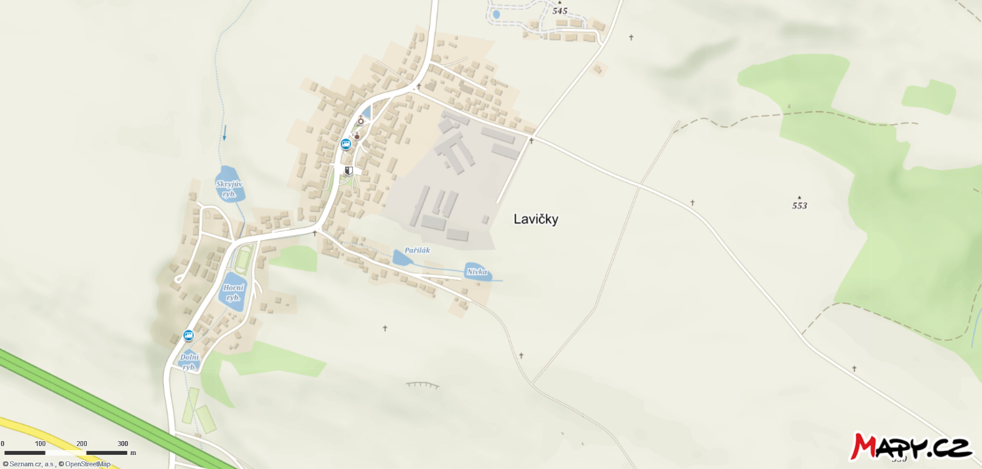

Vel. Meziříčí

602

Lavičky

Závist

D1

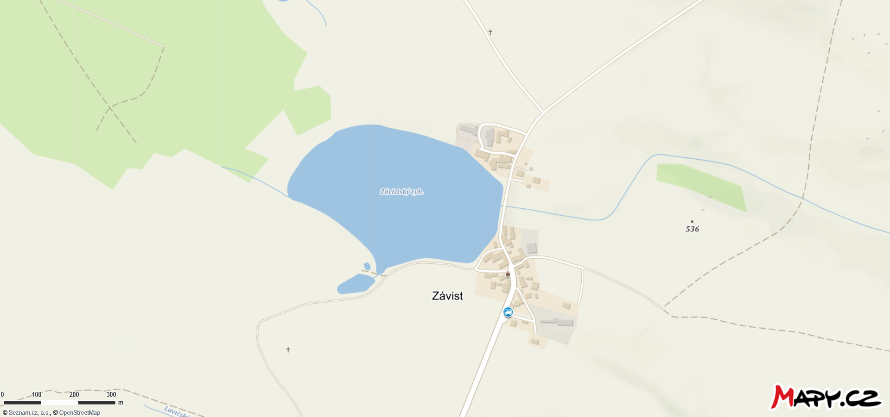

Závist

Netín

Olší n. Osl.

Lavičkyičky

1. § 27 odst. 2 písm. b) bod 5 zákona o požární ochraně
2. § 29 odst. 1 písm. o) bod 2 zákona o požární ochraně
3. § 13 zákona o požární ochraně
4. § 7 odst. 1 zákona o požární ochraně